ثانيا / النموذج البرلماني: جنوب افريقيا وفيها سنتطرق الى المواضيع التالية :
1- جنوب افريقيا- التطور السياسي
2- التركيبة المجتمعية والنظام السياسي
3- التحول الديمقراطي وتحديات النظام السياسي
1- جنوب افريقيا- التطور السياسي
جنوب افريقيا نظرة عامة:
تقع دولة جنوب أفريقيا في جنوب القارة الأفريقية، وتبلغ مساحتها 1,22 مليون كيلومتر مربع، تحدها من الشمال ناميبيا وبوتسوانا وزمبابواي، ومن الشرق موزمبيق والمحيط الهندي، ومن الجنوب المحيط الهندي، ومن الغرب المحيط الأطلسي، ويقع داخل أراضيها مملكتان هما سوازيلاند وليزوتو، وبالنسبة للديانة: أكثر من 79% من السكان مسيحيون (أغلبهم بروتاستانت) والبقية ديانات أخرى، وبلغ عدد سكانها قرابة 55,653 مليون نسمة وفقاً للإحصائيات الصادرة عن مركز الإحصاء لعام 2016، وتوجد إحدى عشر لغة رسمية فيها أهمها: الانجليزية، الأفريكانز(لغة مزيج بين الهندية واللغات الأوروبية ويستخدمها ذوي البشرة البيضاء) .

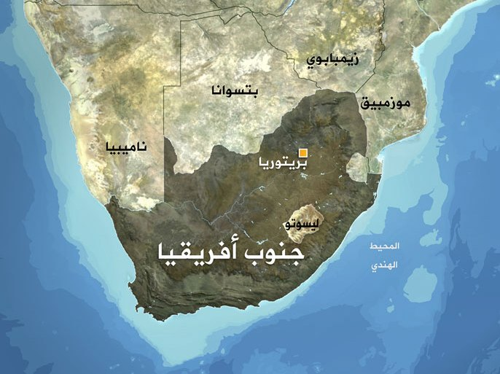
وتعد جنوب إفريقيا من أكبر الدول المنتجة للذهب، والأسبستوس، والفحم الحجري، والنحاس، والحديد، والمنجنيز، والبلاتينيوم، واليورانيوم. كما أن الزراعة تنتج ما يحتاجه السكان، وما تنتجه البلاد من معادن وزراعة يوفر كل الخامات الأولية المطلوبة للصناعة فهي تنتج منتجات صناعية مختلفة مثل: الملابس، والغذاء، والآلات، والبضائع الصناعية الأخرى.
التطور السياسي في جنوب افريقيا :
بدأ أول استيطان أوروبي في جنوب أفريقيا عام ١٦٥٢، حينما هبط( يان فان ريبك) وجماعة من الهولنديين في منطقة كيب تاون بأمرٍ من شركة الهند الشرقية الهولندية، ليؤسّس محطة للسفن التي تدور حول أفريقيا من أوروبا إلى جنوب آسيا أو العكس، وكان هؤلاء الهولنديون هم أول أجداد للمستوطنين الأوروبيين في جنوب القارة. وفي خلال ١٥٠ عامًا من الحكم الهولندي تزايَدَ عدد المهاجرين من هولندا وألمانيا وفرنسا، وامتدت رقعة الأرض التي استوطنوها صوب الشرق والشمال على السواحل، بينما كان الامتداد إلى الداخل محدودا. وفي عام ١٧٩٥ احتلت بريطانيا كيب تاون وأصبحت المنطقة المحيطة بها ابتداءً من ١٨٠٦ جزءًا من الإمبراطورية البريطانية، وفي أوائل القرن التاسع عشر ألغت بريطانيا الرق، ولكن الحكم الإنجليزي وإلغاء الرق لم يَرق للبوير = (الفلاحين) وخاصة لأن البوير كانوا — وما زالوا — يعتقدون أن هناك هوة عميقة مقدَّسة بين سكان أفريقيا وبينهم، بينما كان الإنجليز — في فترة إلغاء الرق — أكثر تحررا من البوير، ونتيجة لهذا الاختلاف أخذ البوير يهاجرون صوب الشمال الشرقي عبر الكاروو إلى إقليمَيْ الأورانج والترنسفال، وهناك اصطدموا اصطدامًا عنيفًا بالبانتو الذين أخذوا يشكلون خطرًا على ما اعتقده البوير أرضا خالصة لهم، وهذا الخطر جاء نتيجة عاملين يرجعان في الوقت نفسه إلى مسبب واحد:
العامل الأول: محاولة الزعيم (شكا) — أحد كبار زعماء البانتو — توحيد البانتو بقبائلهم المختلفة تحت زعامته لصد تيار البوير المتزايد.
العامل الثاني: توسع( شكا) بوسيلة الحرب ضد القبائل التي رفضت الانضمام له أدى بهذه القبائل إلى الهجرة في مختلف الاتجاهات في جنوب القارة، وخاصة في الاتجاه المضاد لتقدم البوير
ولقد أدى هذا إلى احتكاكات كثيرة بين البوير والبانتو، الامر الذي أدى في النهاية إلى حروب عديدة سميت باسم حروب (الكافير)
أما أول استيطان إنجليزي كبير فقد حدث حينما وصل خمسة آلاف مهاجر إلى بورت إليزابيث عام ١٨٢٠، بناء على مشروع إنجليزي لتدعيم السيطرة الإنجليزية على القسم الشرقي من إقليم الكاب، واستقرَ الإنجليز في منطقة ألباني حول جراهامز تاون (المنطقة الساحلية بين بورت إليزابيث وأيست لندن)، ثم جاء آخَرون إلى ناتال، وأُعلنت تلك المنطقة مستعمرة إنجليزية عام ١٨٥٦. وهكذا انقسم البيض من حيث الأصل في جنوب القارة إلى مجموعتين رئيسيتين: الإنجليز (٤٠٪ من البيض)، والبوير ومَن انضم إليهم من المهاجرين من القارة))
وبعد اكتشاف الماس في كمبرلي عام ١٨٧٠، وتوغل النفوذ الإنجليزي إلى الداخل، وسياسة سيسل رودس لاحتلال الأراضي التي عرفت فيما بعد باسم روديسيا ،وكان لا بد البوير والإنجليز أن يصطدموا، وفعلًا وقعت الحرب عام ١٨٩٩، وانتهت بمعاهدة، وبعد ذلك كوَّنت بريطانيا إمبراطورتيها في جنوب القارة باسم( اتحاد جنوب أفريقيا)، الذي أُعلِن له دستور خاص عام ١٩٠٨، وقد ظلت جنوب أفريقيا عضوا في الكومنولث البريطاني حتى عام ١٩٦١، حينما أعلِنت جمهورية منفصلة عن بريطانيا بعد استفتاءٍ صوت فيه البيض فقط، وقد قامت معظم دول العالم بانتقاد سياسة جنوب إفريقيا، ورفضت الأمم المتحدة سياسة(الفصل العنصري)، وقطعت الكثير من دول العالم علاقاتها الدبلوماسية والتجارية مع جنوب إفريقيا. ومنذ ثمانينيات القرن العشرين بدأ بعض البيض يطالبون بمنح السود حق التصويت، وضرورة إلغاء سياسة التفرقة العنصرية. وبعد أن تخلت حكومة جنوب إفريقيا عن سياسة التمييز العنصري، استأنفت معظم الدول علاقاتها التجارية معها، بعد ذلك ألغت الحكومة سنة 1991م قانونا قسَم السكان على أساس عرقي، ولكن ظلت التقسيمات العنصرية تؤدي دورا في حياة السكان في جنوب إفريقيا. وبموجب الدستور المؤقت، ألغت الحكومة التمييز العنصري
عام 1993م عن طريق استفتاء عام صوت البيض فيه بالإيجاب طالبين بذلك من الحكومة المضي قدما في تبني ديمقراطية غير عنصرية. وفي العام التالي ألغت الأمم المتحدة كافة القيود التجارية مع جنوب إفريقيا. وفي عام 1994م أجريت بجنوب إفريقيا أول انتخابات ديمقراطية اختارت حكومة غير عنصرية وانتهت بذلك مرحلة الفصل العنصري ((الأبارتيد)) على يد الزعيم "نيلسون مانديلا"
وقادة حزب "المؤتمر الوطني الأفريقي بعد صراع طويل مع القوى المستعمرة ،وقد تمكنت جنوب أفريقيا بعد أقل من 20 عاماً على استقلالها من أن تُصبح واحدة من أهم الأسواق الناشئة في القارة الأفريقية وفي العالم أجمع، كما تلعب دوراً سياسياً بارزاً على نطاق القارة الأفريقية، كما تولي دول الجوار والدول الأفريقية المحيطة بها في منطقة شبه الصحراء الأفريقية اهتماما خاصاً
تم إعداد أول دستور للبلاد في عام 1994 بعد نجاح عملية التحول الديمقراطي وانتهاء نظام الحكم العنصري، وتم إقرار ذلك الدستور كأول دستور دائم عام 1996، وشمل مجموعة من التعديلات حتى عام 2012، وتتمثل السلطات في جنوب أفريقيا في السلطات الثلاث التنفيذية والتشريعية والقضائية في اطار النظام الفيدرالي الذي فيه السلطات المركزية وحكومات الأقاليم التي تتمتع بسلطات قضائية وتنفيذية خاصة بها، وتجري اعتباراً من 2018 مجموعة من النقاشات لتعديل الدستور لمنح صلاحيات محددة في موضوع إصلاح الأراضي والاستيلاء على الأراضي دون تعويض.
وقد أرست جنوب إفريقيا تقليدا سياسيا داخليا وهو احترام رؤسائها السابقين وليس المقصود هنا نيلسون مانديلا لما له من وضع خاص متميز ومثالي في الكفاح والتضحية من أجل الاستقلال وحصول الأغلبية الإفريقية على حقوقها، ولكن المقصود هو من سبقوه ومن خلفوه من رؤساء جنوب إفريقيا. مثال ذلك الرئيس الأسبق تابو مبيكى والذى أزيح عن الرئاسة لأخطاء قانونية ارتكبها، ولكن ذلك لم يمنعه من أن يتولى مهام إفريقية منها مبعوث الاتحاد الإفريقي للسودان وغيره.

